作品提交及上传流程

一、 请在电脑端使用最新版谷歌浏览器完成
二、 整体说明
1、作品提交平台，由“未来设计师大学生艺术设计作品云平台”提供，参赛期间学校可免费使用。
2、参赛由每个参赛单位集中、统一最终提交。
3、作品提交工作，化整为零，按照以下流程：
“学生注册→学生上传→教师审核→教师统一提交→组委会审核” 的流程。
4、优点：
1）学生上传，教师审核，减轻比赛负责老师的工作量
2）作品统计，由系统自动完成，避免出错
3）作品编码：系统自动生成，避免出错，提高效率
4）作品保管：比赛期间，学校可在系统上集中、智能、高校、按分类管理作品
5）作品展示：比赛期间，学校可以选择作品点击“公有云发布”，面向全球展示作品（比赛期间免费试用）
三、 时间节点
参赛学生/老师个人上传：2021年6月20日17点截止（截止后关闭上传通道）
院系负责教师审核提交：2021年6月30日17点截止
注：以下特别赛事时间进程不同步于其他常规赛事：
开幕赛-大赛海报征集（教师专项）：2021年1月31日截止。
迷你世界游戏开发命题：2021年3月31日截止。
“寻访红色记忆·传承红船精神”—嘉兴市委宣传部命题：2021年4月30日截止。
四、参赛师生上传作品流程
1：登录大赛官网：www.ncda.org.cn，点击作品提交按钮。
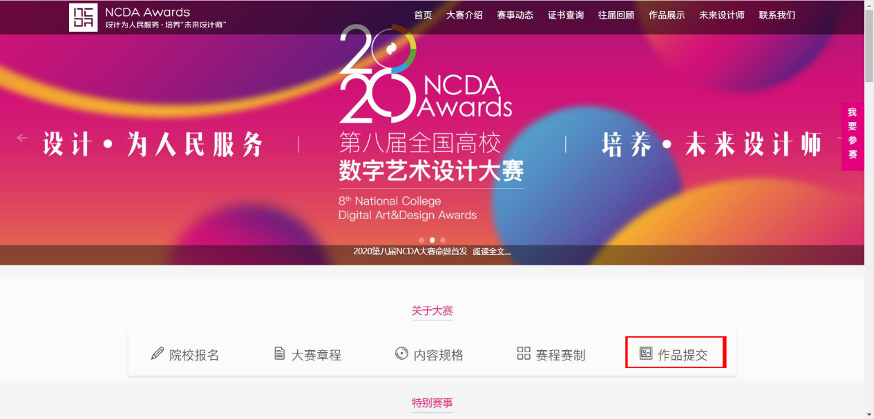
2：点击“注册”按钮（不用输入信息）
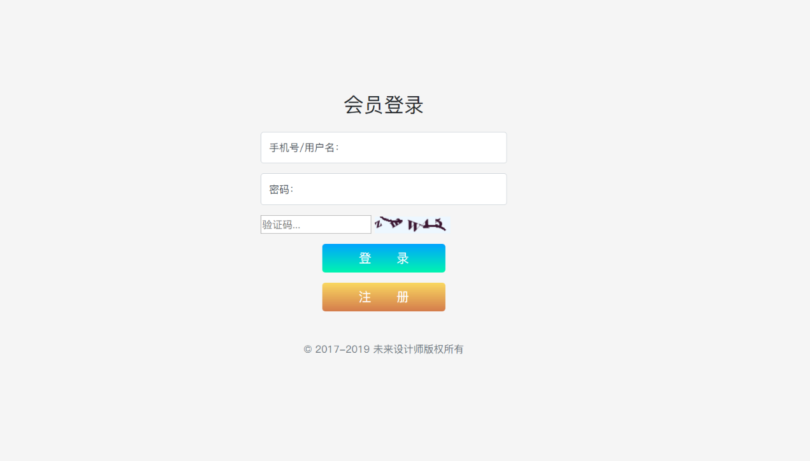
3： 输入个人信息，参赛院校ID向负责老师获取，完成注册（填写ID后自动显示对应学校，请仔细核对学校名称）
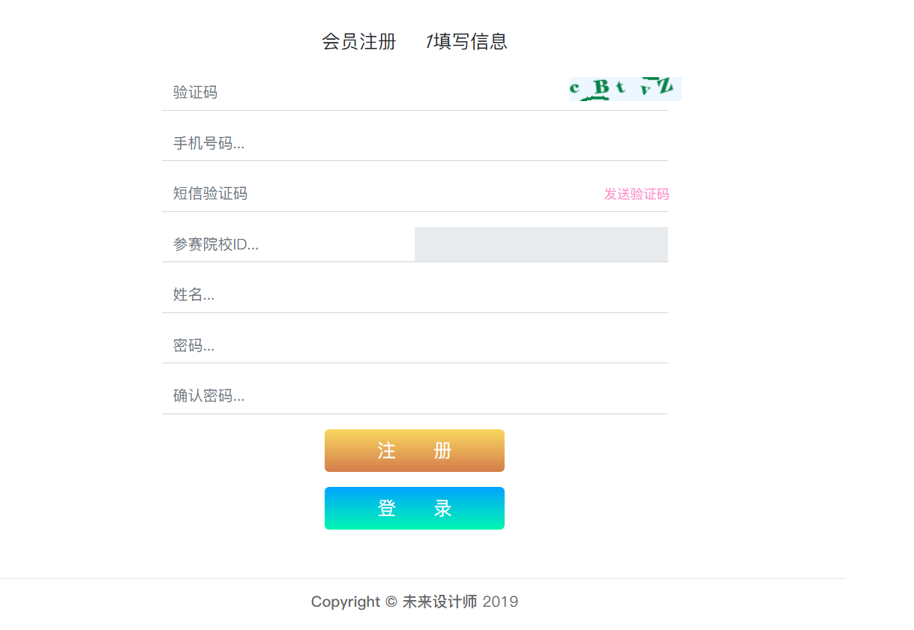
4：登录后，点击“上传作品”
5：选择参赛类别，填写作品相关信息。请务必仔细填写，相关信息将打印在证书上，提交截止后不可修改作者及指导教师信息。
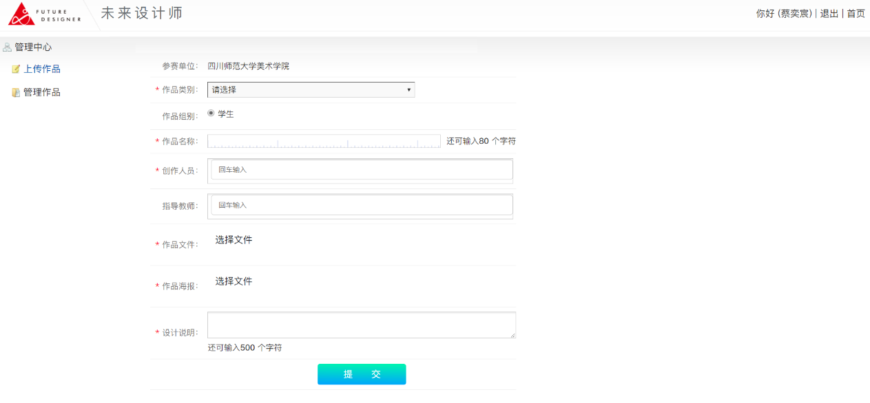
6：等待负责老师审批
五：学校负责教师操作流程
1：登录大赛官网：www.ncda.org.cn，点击作品提交按钮。
2：点击账号登录，后台管理账号由组委会提供（负责教师无需注册），若未收到请及时联系组委会。
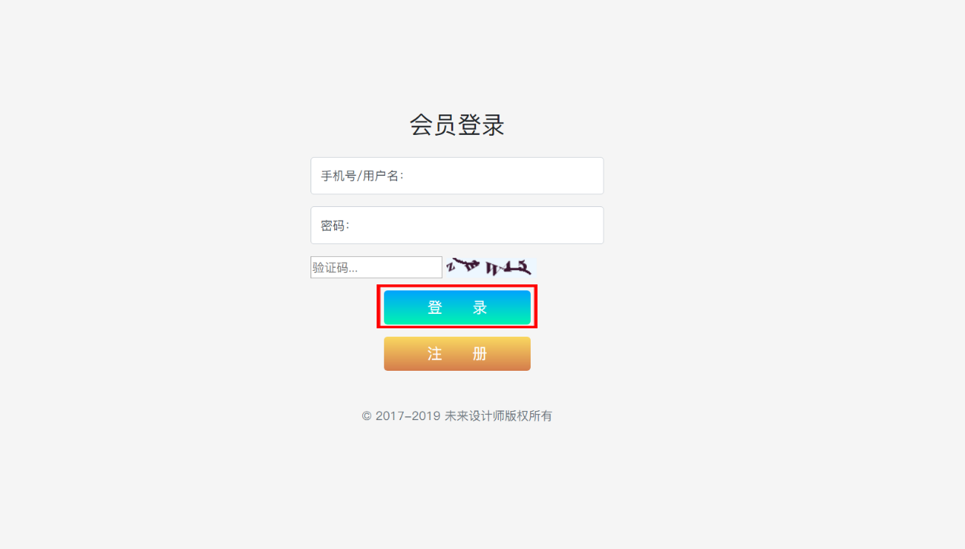
3：登录后，点击“管理作品”
4：为确保学生填写指导教师信息准确，管理账号可选择批量导入教师信息供学生直接选择。指导教师信息将出现在获奖信息及证书上，请仔细核查。(如不选择导入，学生提交时亦可自行填写指导教师)
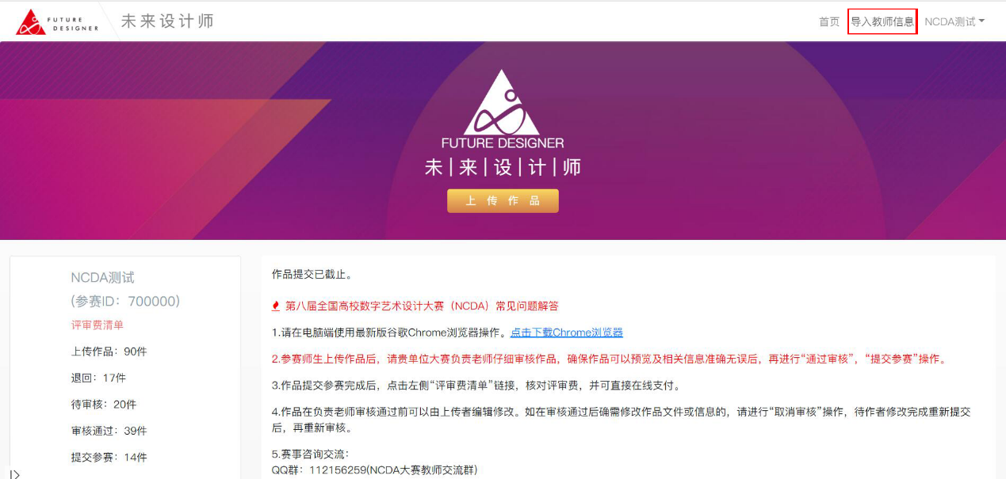
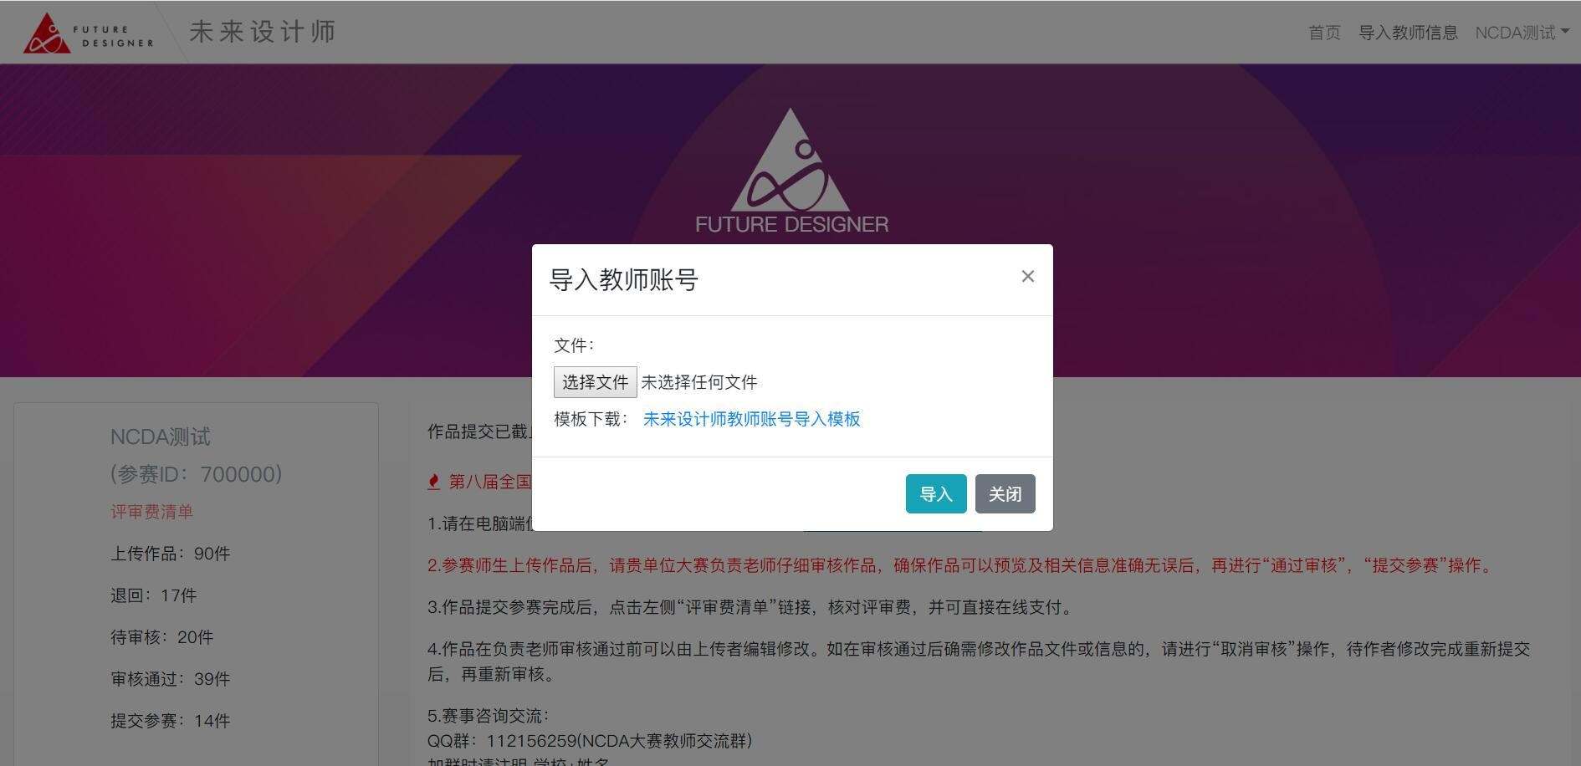
下载EXCEL导入模板，发至各参赛教师填写汇总，无需合并表格，可选择多个文件直接导入。完成信息导入之后，参赛学生上传作品时可直接选择指导教师无需填写。同时导入的教师信息将自动生成账号，教师登录可个人参赛也可查看指导的学生作品。
5：可查看本院/系提交的作品情况
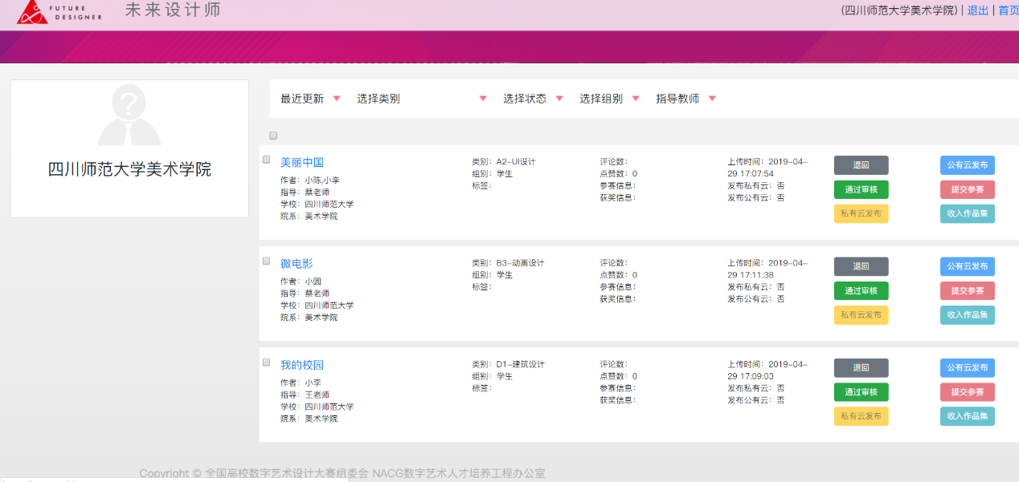
6：点击作品标题可查看作品
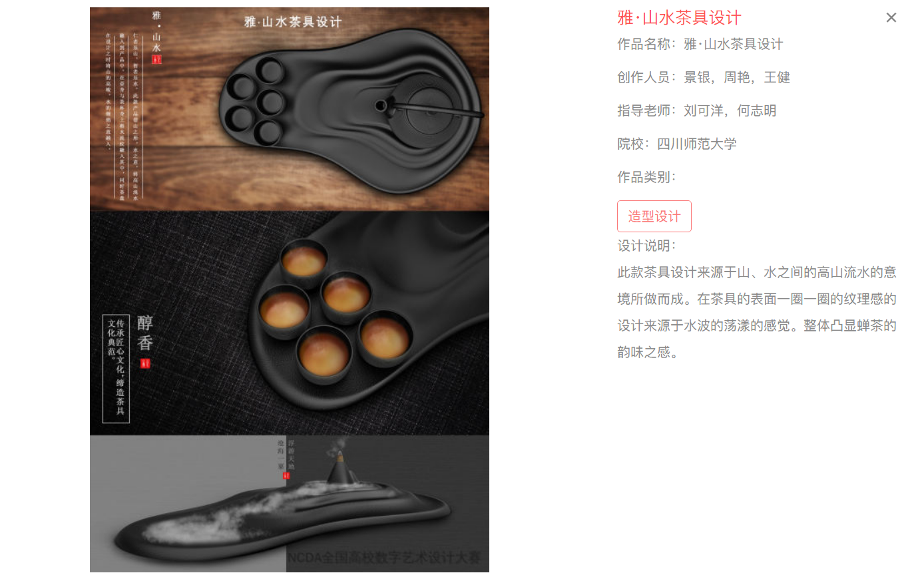
7：点击通过审核→提交参赛，（必须点击两个按钮）即完成参赛流程
8：批量审核提交方法：状态栏选择“待审核”及“作品类别”
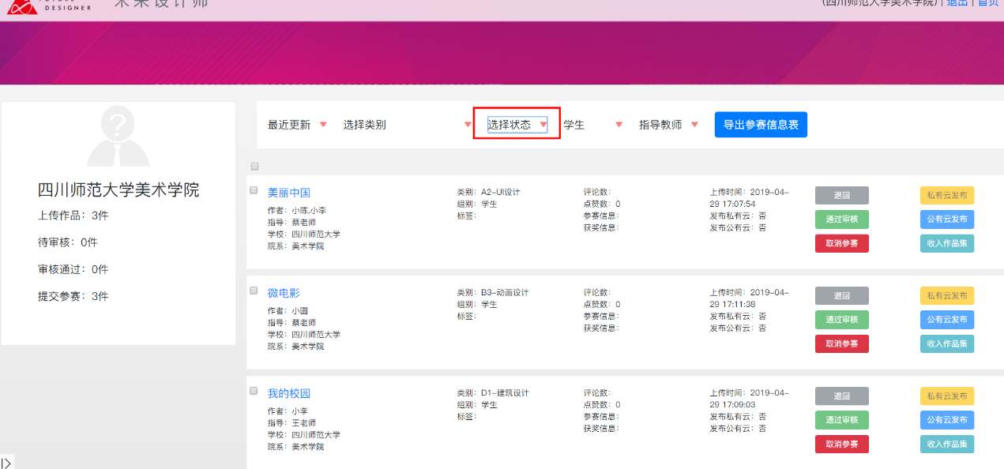
批量勾选作品后，点击批量审核按钮
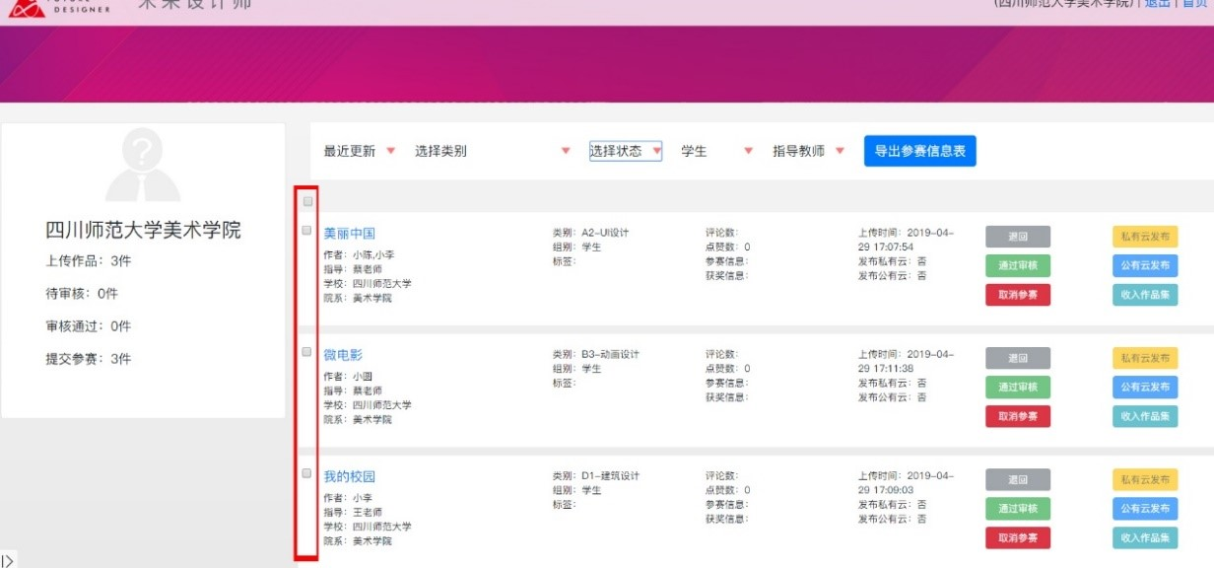
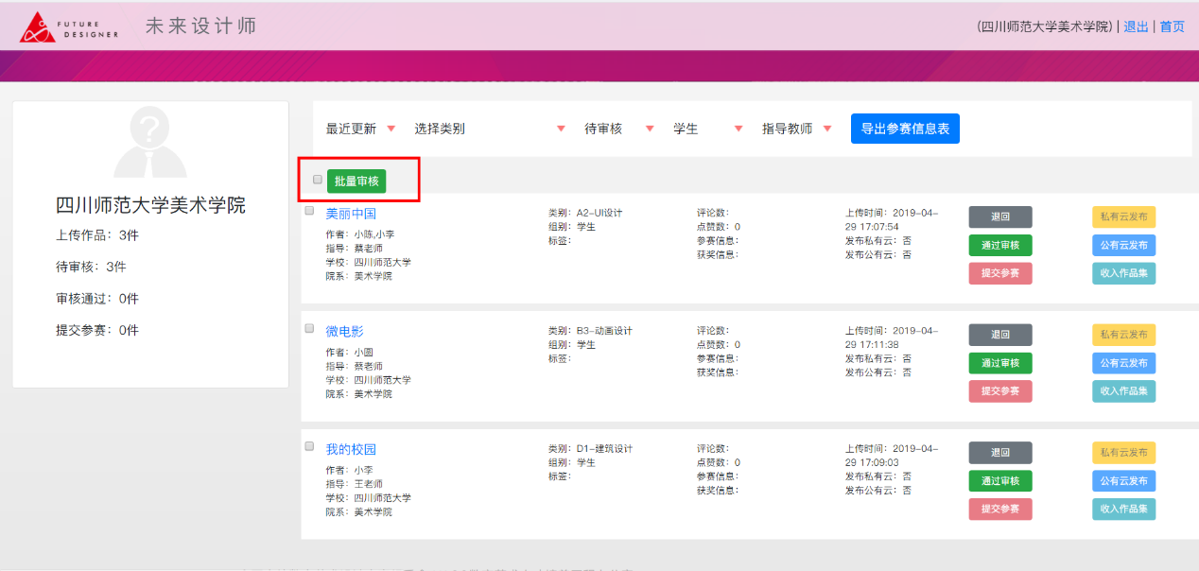
状态栏再次选择 “审核通过”及“相应作品类别”，勾选审核通过的作品，点击批量参赛即完成参赛。
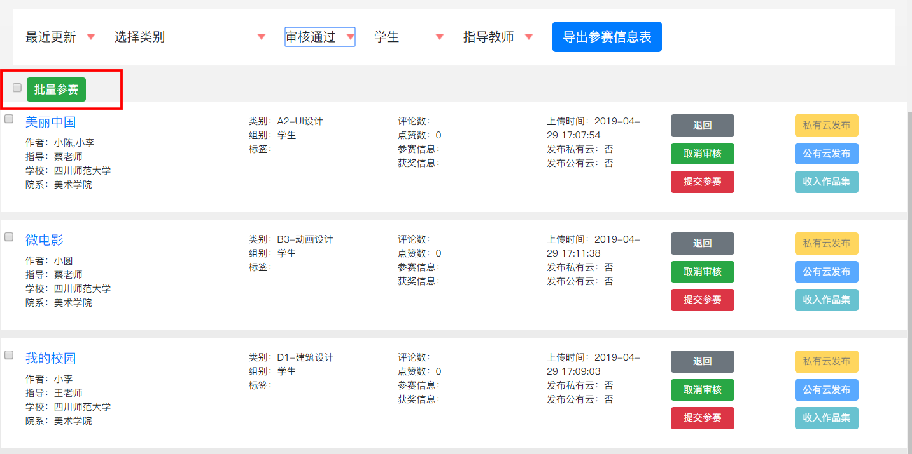
9：完成全部提交内容后，点击导出参赛信息表按钮，可下载统计表（此表供学院自行核对，无需提交组委会）
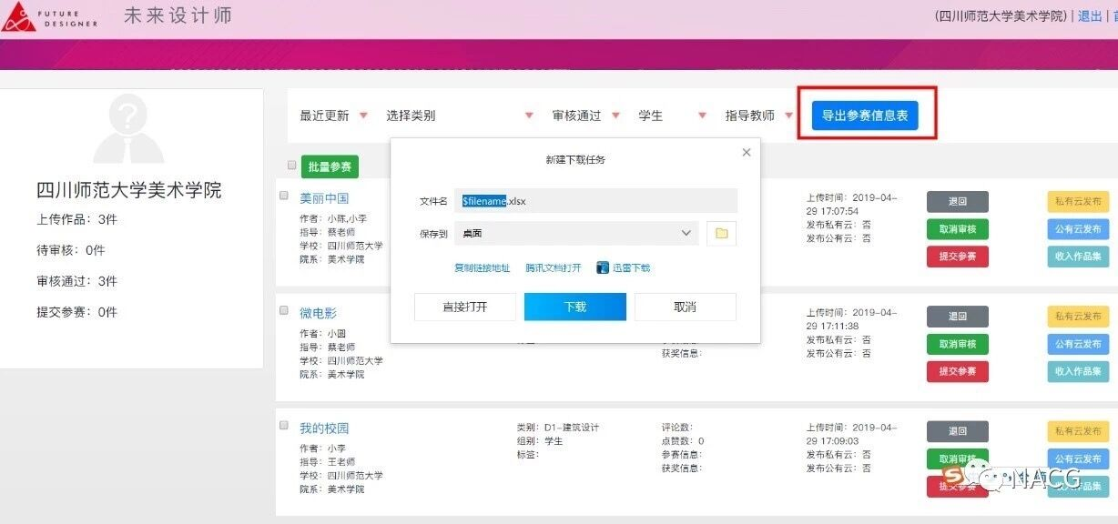
10：完成所有提交流程并核对信息确认无误后，若参赛作品中有<非命题类>作品，需缴纳参赛费用。点击“参赛费清单”，系统将自动计算生成清单。可使用“支付宝”或“对公转账”两种途径缴纳评审费，并开具电子发票。
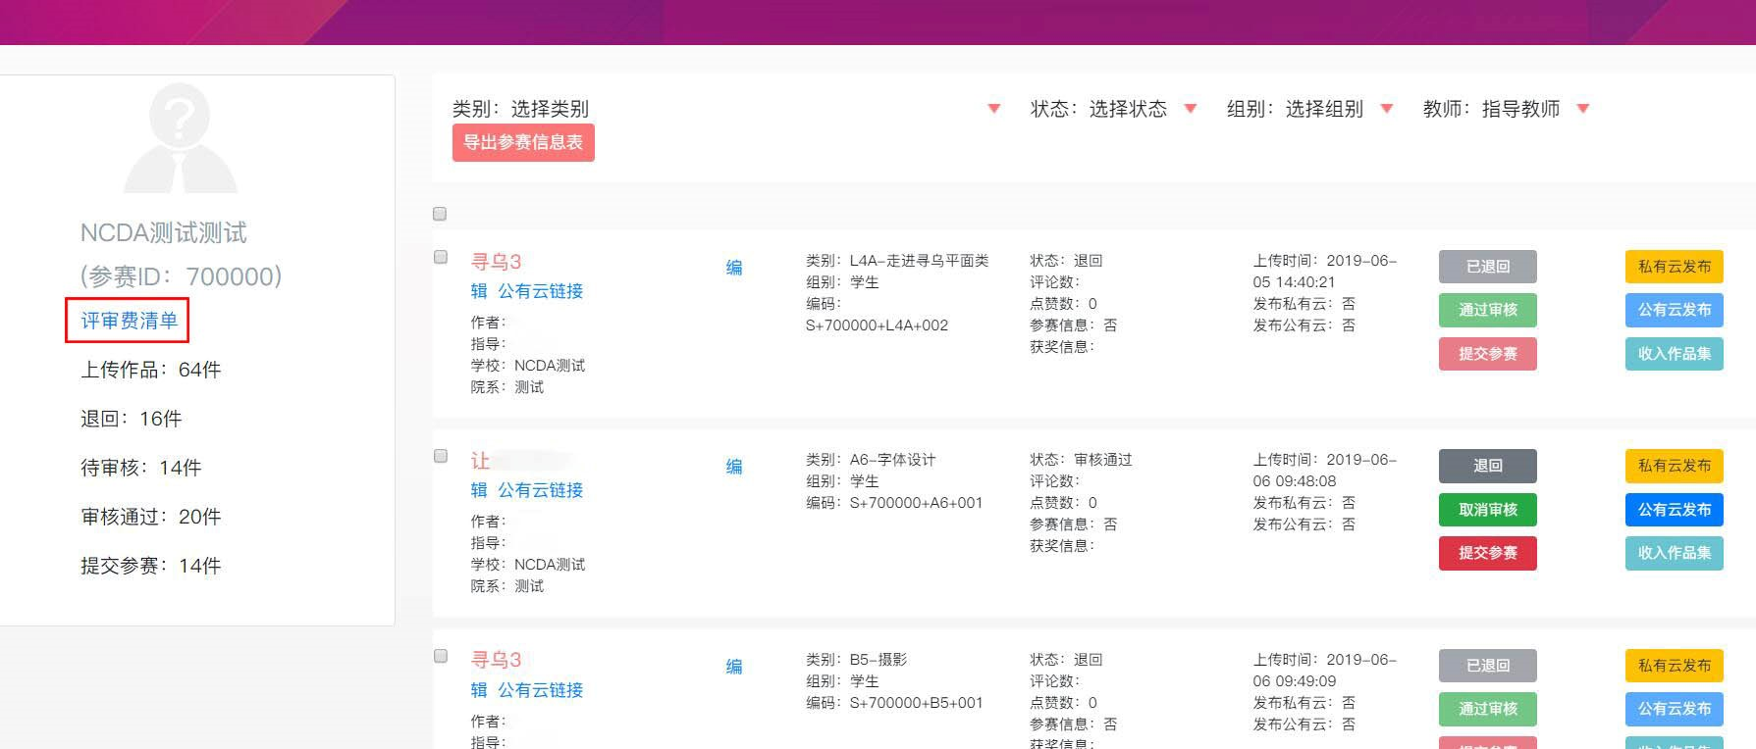
注：大赛期间，学校可免费试用未来设计师平台的管理及展示功能。如选择作品“公有云发布”，面向全球展示作品；并可以体验基于云端的作品集中管理功能，如按“类别”“指导教师”“年份”等管理作品。

